Czwartek: MOJA RODZINA
Temat dnia: Nasi rodzice
1. „Moi rodzice”- zabawa dydaktyczna
Dzieci dzielą na sylaby słowa:
rodzice: ro-dzi-ce
mama: ma-ma
tata: ta-ta
Następnie tworzą do tych sylab słowa np.:
- ro…….. robak, robot, rower, ropucha itp.
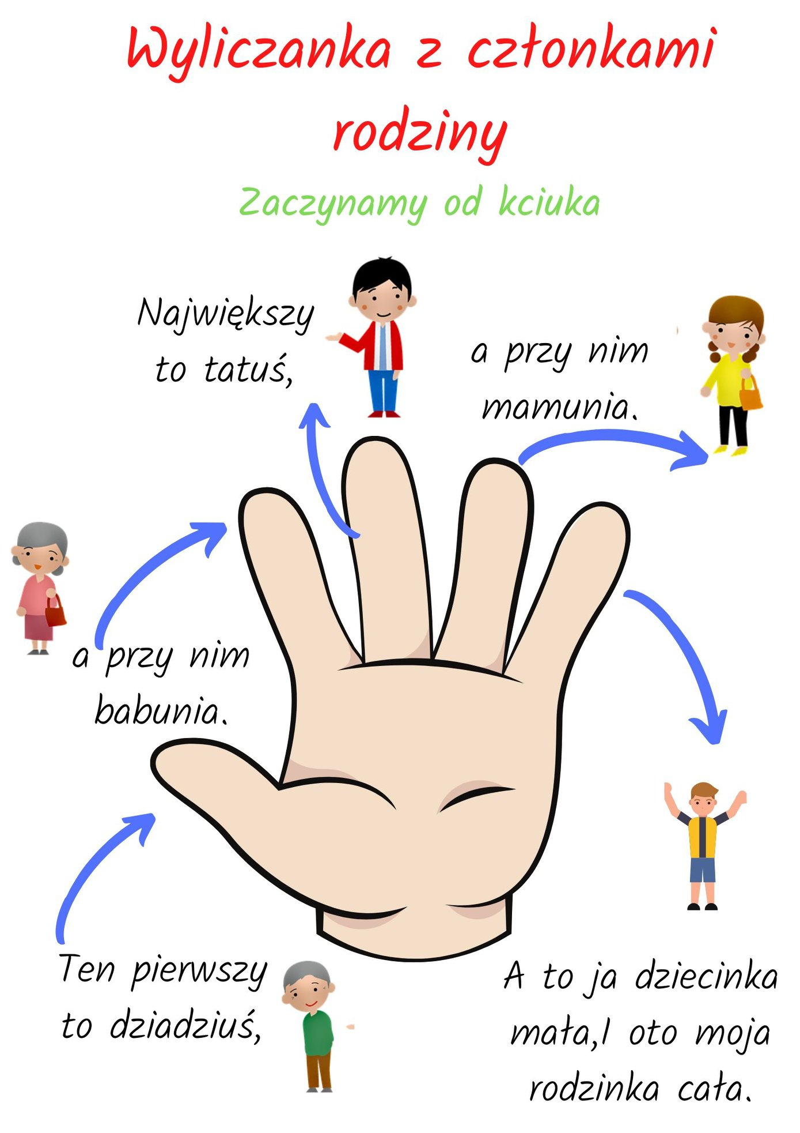
2. „Paluszkowa rodzinka”- zabawa

3. „Portret mojej mamy”- praca plastyczna
Informacje do przekazania dziecku:
Portret- obraz lub zdjęcie przedstawiające osobę, z uwzględnieniem jej charakterystycznych cech w wyglądzie oraz charakteru. Może to być cała postać, od pasa w górę lub sama głowa.
Namaluj portret swojej mamy.
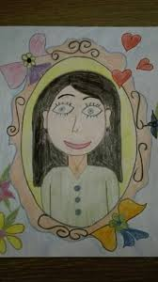

4. „Porządki w domu”- karta pracy „Pięciolatek- Razem poznajemy świat” cz.4, str. 20
Dzieci opowiadają o tym jak rodzina robi porządki w domu, jakie czynności wykonują poszczególne osoby. W ramce na dole strony dzieci rysują jak pomagają rodzicom
w pracach domowych.
5. Teraz ubierzcie strój sportowy i zapraszamy do ćwiczeń z piłką
https://www.youtube.com/watch?v=vPchQOfveS8
6. Interaktywne puzzle o rodzinie- wejdź w poniższy link i układaj puzzle z członkami rodziny.
https://view.genial.ly/5ec02a6e32a04c0d96b72bf8
7. Pokoloruj narzędzia, które będą potrzebne Pawłowi i jego tacie do naprawy półki.
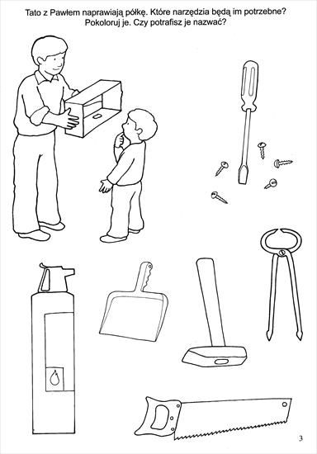
Miłej zabawy
pani Renia i pani Gabrysia

